Contents
Tecnologias de Reforço da Privacidade 2
Anonimização de Datasets - com Privacidade, Utilidade e Análise de Risco 2
1. Seleção, Importação e Objetivo do Dataset 2
1.1 Dataset Escolhido 2
1.1.1 Distribuição do Dataset 3
1.1.2 Sanitização 3
1.2 Objetivo de Divulgação do Dataset 4
1.3 Requisitos de Privacidade 4
2. Caracterização do Dataset e Coding Models 5
2.1 Caracterização de Atributos 5
2.2 Riscos de Privacidade do Dataset Original 8
2.3 Distribuição de Atributos 9
2.4 Criação de Hierarquias 10
2.5 Peso de Atributos 12
3. Modelos de Privacidade: Utilidade, Privacidade e Avaliação de Risco 12
3.1 k-Anonymity e ℓ-Diversity 12
3.2 k-Anonymity e t-Closeness 16
3.3 Comparação dos Modelos 18
3.4 Recomendação Final 19
4. Anexos 20
4.1 Distribuição do Dataset 20
4.2 Qualidade e Conformidade dos Dados 21
4.3 Estatística-Alvo (CreditScore médio por faixa etária) 21

Tecnologias de Reforço da Privacidade

Anonimização de Datasets - com Privacidade, Utilidade e Análise de Risco
João Filipe - up202408782
[Nome 2] - up[número]
Abril 2025

1. Seleção, Importação e Objetivo do Dataset

1.1 Dataset Escolhido
Para a realização deste projeto, foi selecionado o dataset Predicting Churn for Bank Customers, disponível publicamente no Kaggle. Este dataset contém dados pessoais e financeiros de clientes bancários, o que o torna particularmente adequado para a aplicação de técnicas de anonimização, dada a natureza sensível das informações presentes.
O dataset possui as seguintes características:
- Número de registos: 10.000 clientes
- Número de atributos: 14
Os atributos são os seguintes:
Atributo | Descrição | Tipo
RowNumber | Número sequencial da linha | Inteiro
CustomerId | Identificador único do cliente | Inteiro
Surname | Apelido do cliente | Texto
CreditScore | Pontuação financeira do cliente (350–850) | Inteiro
Geography | País de origem (France, Spain, Germany) | Categórico
Gender | Género (Male, Female) | Categórico
Age | Idade do cliente (18–92 anos) | Inteiro
Tenure | Tempo de ligação ao banco, em anos (0–10) | Inteiro
Balance | Saldo bancário do cliente (€) | Decimal
NumOfProducts | Número de produtos bancários (1–4) | Inteiro
HasCrCard | Possui cartão de crédito (0/1) | Binário
IsActiveMember | Membro ativo (0/1) | Binário
EstimatedSalary | Salário anual estimado (€) | Decimal
Exited | Abandonou o banco (0/1) | Binário

1.1.1 Distribuição do Dataset
A análise exploratória da distribuição dos atributos foi realizada em Python (ver os Anexos) e revelou os seguintes padrões:
- CreditScore: distribuição aproximadamente normal, com valores entre 350 e 850 e média de 650.5.
- Geography: a maioria dos clientes reside em França (5014), seguida da Alemanha (2509) e Espanha (2477).
- Gender: distribuição relativamente equilibrada - 5457 homens e 4543 mulheres.
- Age: distribuição assimétrica, concentrada entre os 25 e 50 anos, com média de 38.9 anos.
- Tenure: distribuição aproximadamente uniforme entre 0 e 10 anos.
- Balance: um número significativo de clientes apresenta saldo nulo; os restantes distribuem-se de forma contínua.
- NumOfProducts: a maioria possui 1 ou 2 produtos; valores de 3 ou 4 são pouco frequentes.
- EstimatedSalary: distribuição uniforme, indicando ampla diversidade salarial.

1.1.2 Sanitização
A análise de qualidade e conformidade dos dados confirmou que:
- Não existem valores nulos nem em falta em nenhum atributo.
- Todos os valores estão em conformidade com os formatos esperados (tipos, intervalos, categorias válidas).
- Não existem registos duplicados - cada cliente aparece exatamente uma vez.
O dataset está, portanto, pronto para importação direta no ARX, sem necessidade de sanitização adicional.

1.2 Objetivo de Divulgação do Dataset
O objetivo definido para a divulgação do dataset anonimizado é permitir a análise da relação entre a faixa etária dos clientes e o seu CreditScore médio, sem comprometer a privacidade individual.
Na prática, pretende-se que o dataset anonimizado permita a um departamento de risco bancário estudar como a idade influencia a pontuação financeira dos clientes, de forma a otimizar estratégias de segmentação e avaliação de risco - garantindo que um possível atacante não consiga reidentificar indivíduos específicos.
A análise estatística inicial (antes da anonimização) produziu os seguintes resultados:
Faixa Etária | CreditScore Médio | N.º Clientes
[18, 25[ | 653.97 | 457
[25, 35[ | 651.33 | 3222
[35, 45[ | 650.87 | 3981
[45, 55[ | 645.79 | 1458
[55, 93[ | 652.11 | 882
Tabela 1: CreditScore médio por faixa etária (dataset original).
Observa-se que o CreditScore médio é relativamente estável entre faixas etárias, com uma ligeira descida na faixa [45, 55[. Esta será a estatística de referência para avaliar a preservação de utilidade após anonimização.

1.3 Requisitos de Privacidade

1.3.1 Limite de Supressão
Será aplicado um limite de supressão de aproximadamente 3% dos registos. Este valor equilibra a proteção da privacidade com a preservação da utilidade, sendo a supressão utilizada para eliminar outliers ou combinações de atributos raras que possam expor indivíduos.

1.3.2 Coding Model
Dá-se preferência à generalização, por preservar melhor a utilidade dos dados, recorrendo à supressão apenas quando a generalização não é suficiente para atingir os requisitos de privacidade definidos.
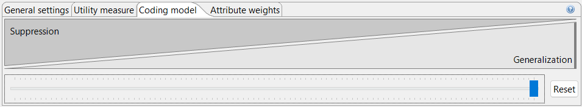

1.3.3 Peso de Atributos e Métrica de Utilidade
A métrica de utilidade selecionada é a Loss, que quantifica a perda de informação resultante da generalização e supressão.
Dado o objetivo de divulgação (Age × CreditScore), o atributo Age receberá peso máximo (1.0), de forma a minimizar a sua generalização. Os restantes QIDs mantêm o peso por defeito (0.5). O atributo CreditScore, sendo classificado como sensível, não é generalizado - é protegido pelos modelos de privacidade (ℓ-diversity e t-closeness).

1.3.4 Modelos Selecionados
Serão utilizados dois modelos de privacidade:
- k-Anonymity + ℓ-Diversity - proteção contra identity disclosure e attribute disclosure
- k-Anonymity + t-Closeness - proteção contra identity disclosure e attribute disclosure com controlo da distribuição

2. Caracterização do Dataset e Coding Models

2.1 Caracterização de Atributos
A classificação dos 14 atributos seguiu as categorias standard:
Identificadores (removidos do dataset):
- RowNumber - número sequencial, identifica diretamente a linha
- CustomerId - identificador único do cliente
- Surname - apelido pessoal
Quasi-identificadores (QID):
- Age - forte separação (96.9%) e distinção (0.7%) individual; em combinação com outros atributos, apresenta os maiores valores de distinção
- Tenure - alta separação (90.4%), com distribuição uniforme que contribui para a distinguibilidade
- Geography - em combinação com Age, a distinção sobe significativamente (Geography, Age: 1.96% distinção, 98.82% separação)
- Gender - contribui para o aumento da separação em combinação com Age
- IsActiveMember - combinações com Age e Geography mostram distinção relevante
Sensíveis:
- CreditScore - pontuação financeira pessoal, atributo central do objetivo de divulgação. Com 460 valores únicos, permite proteção eficaz via ℓ-diversity e t-closeness.
- Balance - saldo bancário, informação financeira que os clientes desejam manter privada (~6382 valores únicos).
- EstimatedSalary - salário estimado, dado financeiro pessoal (~9999 valores únicos).
Insensíveis:
- HasCrCard - binário, baixa distinção e separação individual e em combinação; não se evidencia como diferenciador em conjuntos de atributos.
- NumOfProducts - apenas 4 valores únicos, contribuição mínima para reidentificação.
- Exited - binário, baixa distinção.

Fig. com análise de distinção e separação individual

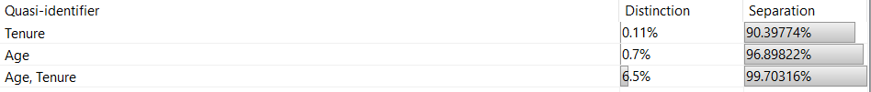
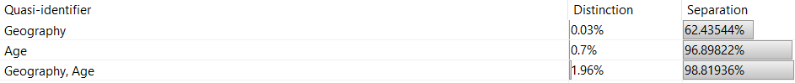
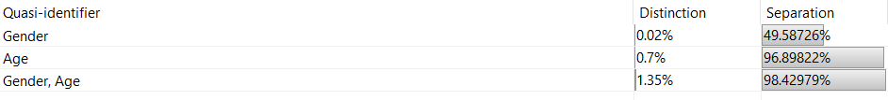
Fig. com análise de distinção e separação para pares de atributos

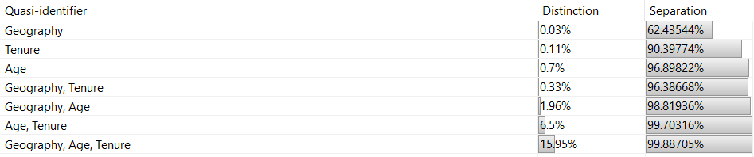
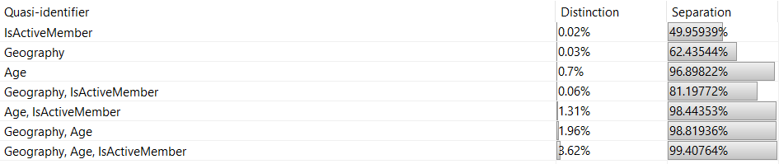
Fig. com análise de distinção e separação para trios de atributos

Justificação da escolha de HasCrCard como insensível: Ao contrário de atributos como Gender e IsActiveMember, HasCrCard não apresenta aumentos significativos de distinção ou separação quando combinado com outros atributos. A sua contribuição marginal para a reidentificação é mínima, justificando a sua classificação como insensível em vez de QID. Isto reduz o espaço de generalização necessário, melhorando a utilidade do dataset anonimizado.

2.2 Riscos de Privacidade do Dataset Original

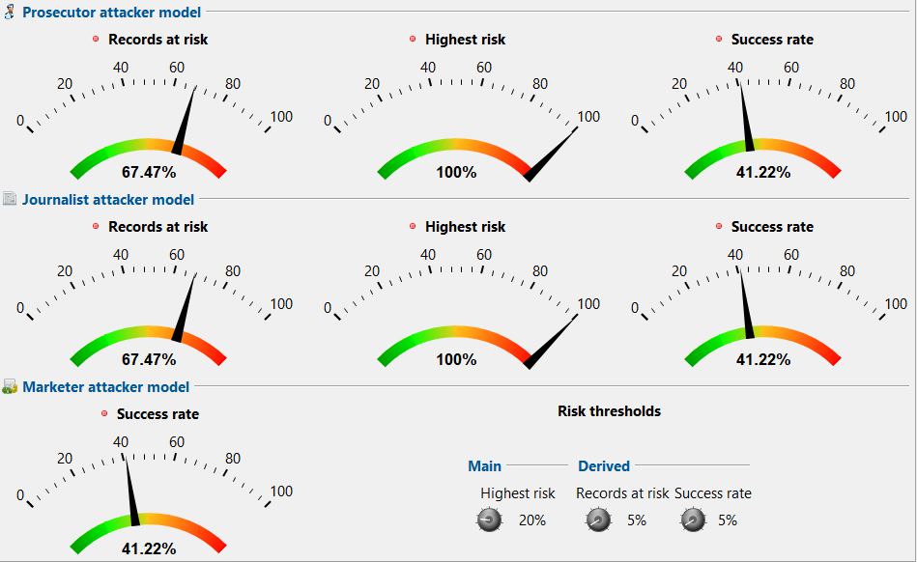
Fig. Re-identification risks (antes da anonimização

Os riscos de reidentificação do dataset original foram analisados sob três modelos de ataque:
Modelo de Ataque | Records at Risk | Highest Risk | Success Rate
Prosecutor | 67.47% | 100% | 41.22%
Journalist | 67.47% | 100% | 41.22%
Marketer | - | - | 41.22%
Os valores mostram que o dataset original apresenta riscos de reidentificação muito elevados, com 67.47% dos registos em risco e um risco máximo de 100%, confirmando a necessidade de anonimização.

2.3 Distribuição de Atributos
Excluindo atributos binários e o atributo Geography (3 valores), a análise de distribuição focou-se nos atributos com maior variabilidade:
- Age: concentração entre 25 e 50 anos, com uma cauda longa até aos 92 anos. Esta assimetria é relevante para o desenho da hierarquia.
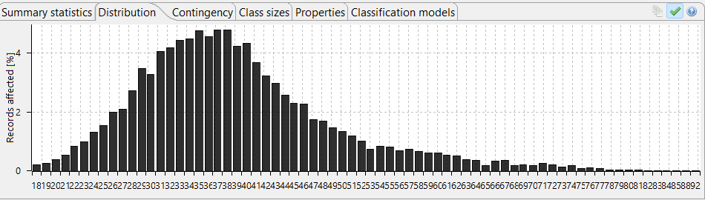
Fig. distribuição de Age no ARX
- Tenure: distribuição aproximadamente uniforme entre 0 e 10 anos (com ligeiro decréscimo em 0 e 10).

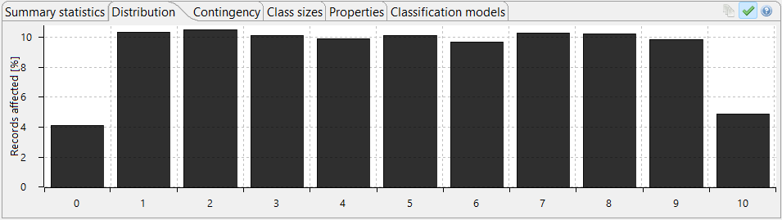
Fig. distribuição de Tenure no ARX

2.4 Criação de Hierarquias
As hierarquias foram desenhadas tendo em conta a distribuição de cada QID e o objetivo de divulgação.
Age (hierarquia por intervalos, baseada na distribuição assimétrica):
Nível 0 | Nível 1 | Nível 2 | Nível 3
18–92 (original) | [18,25[, [25,35[, [35,45[, [45,55[, [55,93[ | [18,35[, [35,55[, [55,93[ | [18,93[
Os cortes do Nível 1 correspondem às faixas etárias utilizadas na estatística-alvo. O intervalo [18,25[ é mais curto por conter menos registos; o intervalo [55,93[ é mais amplo por agrupar a cauda longa da distribuição.
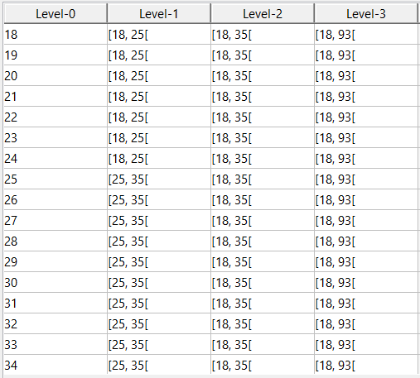
Diagrama/screenshot da hierarquia de Age

Tenure (hierarquia por intervalos uniformes):
Nível 0 | Nível 1 | Nível 2 | Nível 3
0–10 (original) | [0,3[, [3,6[, [6,9[, [9,12[ | [0,6[, [6,12[ | [0,12[
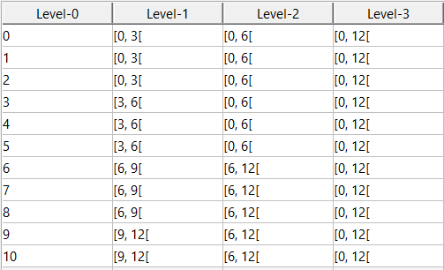
Diagrama/screenshot da hierarquia de Tenure

Geography (hierarquia categórica):
Nível 0 | Nível 1 | Nível 2
France | Western Europe | Europe
Germany | Western Europe | Europe
Spain | Southern Europe | Europe

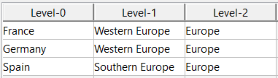
Hierarquia de Geography

Gender e IsActiveMember (binários): Apenas um nível de generalização possível (valor original → *).

2.5 Peso de Atributos
Dado o objetivo de divulgação (CreditScore médio por faixa etária), atribui-se peso 1.0 ao atributo Age. Esta decisão visa minimizar a perda de informação neste atributo durante a anonimização, uma vez que é o QID com maior impacto na utilidade da estatística-alvo.
Os restantes QIDs mantêm o peso por defeito (0.5).
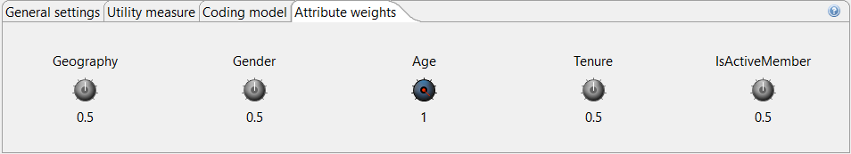
Pesos de atributos no ARX

3. Modelos de Privacidade: Utilidade, Privacidade e Avaliação de Risco

3.1 k-Anonymity e ℓ-Diversity
A primeira abordagem combina k-Anonymity com ℓ-Diversity. O atributo sensível principal protegido por ℓ-diversity é o CreditScore (460 valores únicos), complementado por Balance e EstimatedSalary.

3.1.1 Escolha de k (para ℓ = 2)
Iniciou-se a análise com ℓ fixo (ℓ = 2 para todos os atributos sensíveis), variando k entre 5, 10, 15 e 18. As métricas avaliadas foram:
- Highest Risk e Success Rate (privacidade)
- Loss Score (utilidade principal)
- N.-U. Entropy (semelhança das distribuições)
- Discernibility (tamanho das classes de equivalência)
- Record-level e Attribute-level Squared Error (qualidade dos dados)
- Suppressed Records (percentagem de supressão)
Para cada valor de k, aplicou-se a transformação ótima sugerida pelo ARX (com a métrica Loss selecionada). A Tabela 2 resume as transformações ótimas e os resultados obtidos.
Tabela 2: Transformações ótimas por valor de k (ordem: Geography, Gender, Age, Tenure, IsActiveMember).
k | Transformação ótima | Generalização de Age
5 | [0, 0, 2, 0, 0] | Nível 2 - 3 faixas: [18,35[, [35,55[, [55,93[
10 | [0, 0, 1, 1, 0] | Nível 1 - 5 faixas: [18,25[, [25,35[, [35,45[, [45,55[, [55,93[
15 | [1, 0, 1, 1, 0] | Nível 1 - 5 faixas (Geography generalizado ao nível 1)
18 | [0, 0, 3, 1, 0] | Nível 3 - 1 faixa: [18,93[ (toda a informação de Age perdida)
Tabela 3: Métricas de utilidade e privacidade por valor de k.
Métrica | k=5 | k=10 | k=15 | k=18
Loss Score (%) | 1.55 | 2.74 | 2.79 | 0.00*
N.-U. Entropy (%) | 66.47 | 59.33 | 53.79 | 44.58
Discernibility (%) | 98.11 | 96.59 | 96.05 | 97.51
Record-level Squared Error (%) | 78.19 | 82.56 | 75.82 | 23.73
Attribute-level Squared Error (%) | 91.04 | 92.86 | 92.62 | 1.97
Highest Risk (%) | 20.00 | 10.00 | 6.25 | 1.61
Success Rate (%) | 3.40 | 2.01 | 1.30 | 0.48
Suppressed Records (%) | 1.52 | 2.69 | 2.74 | 0.00
* O Loss Score de 0% para k=18 é enganador: deve-se ao facto de Age ser totalmente generalizado (nível 3), eliminando a variabilidade deste atributo e, consequentemente, a utilidade para o objetivo de divulgação.
[INSERIR: Gráfico comparativo das métricas para k = 5, 10, 15, 18 com ℓ = 2]
Análise dos resultados:
De k=5 para k=10, observa-se uma descida significativa do Highest Risk (de 20% para 10%) com um aumento moderado do Loss Score (de 1.55% para 2.74%). Além disso, a transformação ótima para k=10 generaliza Age apenas ao nível 1 (5 faixas etárias), enquanto k=5 necessita do nível 2 (3 faixas). Isto torna k=10 mais favorável para o objetivo de divulgação, apesar do Loss Score ligeiramente superior.
De k=10 para k=15, o Loss Score praticamente não se altera (2.74% → 2.79%), enquanto o Highest Risk desce consideravelmente (10% → 6.25%). O custo é a generalização de Geography ao nível 1 (Western Europe / Southern Europe), mas Age mantém-se no nível 1, preservando as 5 faixas etárias necessárias para a análise.
Para k=18, a transformação ótima generaliza Age ao nível 3 (um único intervalo [18, 93[), o que elimina completamente a possibilidade de calcular o CreditScore médio por faixa etária. Embora os riscos de reidentificação sejam muito baixos (Highest Risk de 1.61%), esta configuração é incompatível com o objetivo de divulgação definido. O mesmo se aplica a valores de k superiores (k=20), que foram descartados pelo mesmo motivo.
Conclusão: O valor k=15 apresenta o melhor equilíbrio entre privacidade e utilidade para o objetivo definido. Oferece riscos de reidentificação aceitáveis (Highest Risk de 6.25%, Success Rate de 1.30%), uma percentagem de supressão dentro do limite definido (2.74% < 3%), e preserva Age ao nível 1, permitindo a análise do CreditScore por 5 faixas etárias.

3.1.2 Escolha de ℓ
Com k=15 fixo, variou-se o valor de ℓ para o atributo sensível principal (CreditScore), mantendo ℓ=2 para Balance e EstimatedSalary. Foram testados os valores ℓ=2, 3 e 5 para CreditScore.
Para todos os valores testados, a transformação ótima, as métricas de utilidade e os riscos de reidentificação mantiveram-se inalterados - exatamente os mesmos valores que para ℓ=2.
Este resultado explica-se pela elevada cardinalidade do CreditScore (460 valores únicos) combinada com o tamanho mínimo das classes de equivalência (16 registos para k=15). Cada classe de equivalência contém naturalmente uma grande diversidade de valores de CreditScore, satisfazendo a condição de ℓ-diversity sem necessidade de generalização adicional, mesmo para valores de ℓ relativamente elevados.
Esta observação demonstra que, para este dataset e esta configuração, o fator determinante na anonimização é o valor de k, não o valor de ℓ. O k-anonymity, por si só, já garante diversidade suficiente nos atributos sensíveis.

3.1.3 Resultados
A configuração final do Modelo 1 é k=15, ℓ=2 para CreditScore, Balance e EstimatedSalary, com a transformação [1, 0, 1, 1, 0]:
Atributo | Nível de Generalização | Resultado
Geography | 1 | Western Europe / Southern Europe
Gender | 0 | Sem generalização
Age | 1 | [18,25[, [25,35[, [35,45[, [45,55[, [55,93[
Tenure | 1 | [0,3[, [3,6[, [6,9[, [9,12[
IsActiveMember | 0 | Sem generalização
Métricas de utilidade finais:
Métrica | Valor
Loss Score (%) | 2.79
N.-U. Entropy (%) | 53.79
Discernibility (%) | 96.05
Record-level Squared Error (%) | 75.82
Attribute-level Squared Error (%) | 92.62
Suppressed Records (%) | 2.74
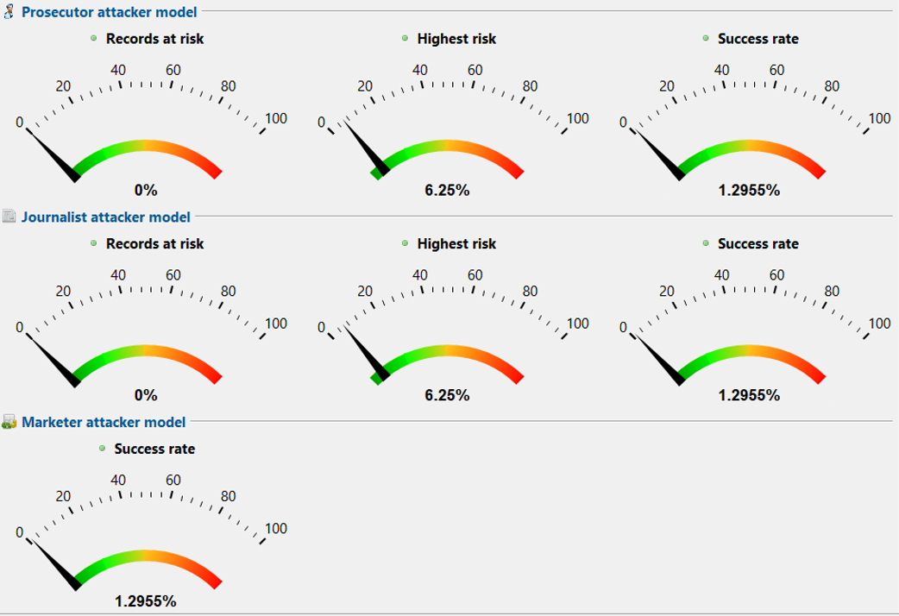
Riscos de reidentificação após anonimização:
Modelo de Ataque | Records at Risk | Highest Risk | Success Rate
Prosecutor | 0% | 6.25% | 1.30%
Journalist | 0% | 6.25% | 1.30%
Marketer | - | - | 1.30%

Estatística-alvo - CreditScore médio por faixa etária:
Faixa Etária | CreditScore Original | CreditScore Anonimizado | Diferença
[18, 25[ | 653.97 | 656.21 | +2.24
[25, 35[ | 651.33 | 651.33 | 0.00
[35, 45[ | 650.87 | 650.87 | 0.00
[45, 55[ | 645.79 | 645.91 | +0.12
[55, 93[ | 652.11 | 650.76 | -1.35
Tabela 4: Comparação entre CreditScore médio do dataset original e anonimizado por faixa etária.
A anonimização preservou com eficácia a utilidade dos dados. As faixas centrais ([25,35[ e [35,45[) apresentam valores idênticos aos originais, enquanto as faixas extremas mostram diferenças mínimas (máximo de 2.24 pontos). Estas pequenas variações devem-se à supressão de 274 registos (2.74%), que afetou predominantemente as faixas com menos registos.

3.2 k-Anonymity e t-Closeness
A segunda abordagem combina k-Anonymity com t-Closeness, que garante que a distribuição do atributo sensível dentro de cada classe de equivalência não difere mais do que t da distribuição global. Isto oferece proteção contra ataques de skewness e similarity, complementando a proteção fornecida pela ℓ-diversity.

3.2.1 Análise Preliminar
Testaram-se diversas configurações, aplicando t-closeness aos três atributos sensíveis (CreditScore, Balance e EstimatedSalary) com o mesmo valor de t. Os valores de t testados variaram entre 0.15 e 0.30, para k=5, 10 e 15.
Configuração | k | t | Transformação ótima | Age
t-Closeness (3 sensíveis) | 5 | 0.15 | [2, 1, 3, 3, 1] | Nível 3 (máx.)
t-Closeness (3 sensíveis) | 5 | 0.20 | [2, 1, 3, 3, 1] | Nível 3 (máx.)
t-Closeness (3 sensíveis) | 10 | 0.25 | [2, 1, 3, 3, 1] | Nível 3 (máx.)
t-Closeness (3 sensíveis) | 15 | 0.30 | [2, 1, 3, 3, 1] | Nível 3 (máx.)
Em todas as configurações testadas, a transformação ótima generalizou todos os QIDs ao nível máximo, resultando numa única classe de equivalência com 10.000 registos e utilidade nula. O t-closeness aplicado simultaneamente aos três atributos sensíveis revelou-se excessivamente restritivo para este dataset.

3.2.2 Abordagem Híbrida
Face aos resultados anteriores, adotou-se uma abordagem híbrida: aplicar t-closeness apenas ao atributo sensível diretamente relacionado com o objetivo (CreditScore) e ℓ-diversity (ℓ=2) aos restantes (Balance e EstimatedSalary). Esta abordagem é justificável porque concentra a proteção distribucional mais forte no atributo crítico para a análise.
Configuração | k | t (CS) | ℓ (Bal, ES) | Transformação | Age
Híbrida | 15 | 0.20 | 2 | [2, 0, 3, 3, 0] | Nível 3
Híbrida | 15 | 0.30 | 2 | [2, 0, 3, 3, 0] | Nível 3
Híbrida | 15 | 0.50 | 2 | [0, 0, 3, 3, 0] | Nível 3
Mesmo com a abordagem híbrida e valores de t até 0.50, o ARX é sistematicamente forçado a generalizar Age ao nível 3 (um único intervalo [18, 93[), eliminando a possibilidade de calcular o CreditScore por faixa etária.

3.2.3 Interpretação
O t-closeness revelou-se incompatível com o objetivo de divulgação deste dataset. Este resultado, embora inicialmente contraintuitivo, tem uma explicação clara:
O t-closeness exige que a distribuição do CreditScore dentro de cada classe de equivalência seja semelhante à distribuição global (com distância EMD ≤ t). Ora, a distribuição do CreditScore varia entre faixas etárias - a faixa [45,55[ apresenta uma média mais baixa (645.79) que as restantes. Para satisfazer a condição de t-closeness, o ARX é forçado a agrupar todas as idades num único intervalo, de forma a que cada classe contenha uma mistura representativa de todas as faixas etárias.
Existe, portanto, um trade-off fundamental: o t-closeness protege contra a inferência de atributos sensíveis a partir da distribuição dentro de cada grupo, mas essa proteção é atingida precisamente ao eliminar as diferenças distribucionais entre grupos - que são exatamente o que o objetivo de divulgação pretende preservar.
Nota sobre o trabalho de referência: O trabalho de Maria Sousa Carreira e Matilde Simões (2024/2025), que utilizou o mesmo dataset com o objetivo de analisar Salário × Idade, conseguiu aplicar t-closeness com t=0.30 e k=18. Isto foi possível porque o EstimatedSalary tem uma distribuição uniforme que varia pouco entre faixas etárias, ao contrário do CreditScore que apresenta variações distribucionais mais acentuadas. Esta diferença ilustra como a adequação do modelo de privacidade depende criticamente da relação entre o atributo sensível e os quasi-identificadores.

3.2.4 Resultados da Melhor Configuração Encontrada
Dado que o t-closeness não permite preservar o objetivo de divulgação, apresentam-se os resultados da configuração com t=0.50 (híbrida), que representa o cenário mais relaxado testado:
Transformação: [0, 0, 3, 3, 0] - Age nível 3, Tenure nível 3, restantes sem generalização.
Métrica | Valor
Loss Score (%) | 0.00*
N.-U. Entropy (%) | 28.60
Discernibility (%) | 90.54
Record-level Squared Error (%) | 14.86
Attribute-level Squared Error (%) | 0.17
Suppressed Records (%) | 0.00
Highest Risk (%) | 0.19
Success Rate (%) | 0.12
* Loss Score de 0% indica que Age e Tenure estão totalmente generalizados.
Embora os riscos de reidentificação sejam extremamente baixos, a estatística-alvo não pode ser calculada - todos os clientes pertencem à mesma faixa etária [18, 93[, impossibilitando qualquer segmentação.

3.3 Comparação dos Modelos
Métrica | k-Anon + ℓ-Diversity | k-Anon + t-Closeness
Configuração | k=15, ℓ=2 | k=15, t=0.50 (CS), ℓ=2 (Bal, ES)
Transformação | [1, 0, 1, 1, 0] | [0, 0, 3, 3, 0]
Loss Score (%) | 2.79 | 0.00*
N.-U. Entropy (%) | 53.79 | 28.60
Discernibility (%) | 96.05 | 90.54
Highest Risk (%) | 6.25 | 0.19
Success Rate (%) | 1.30 | 0.12
Suppressed Records (%) | 2.74 | 0.00
Generalização Age | Nível 1 (5 faixas) | Nível 3 (1 faixa)
Objetivo preservado? | Sim | Não
Análise comparativa:
O modelo k-Anonymity + t-Closeness oferece riscos de reidentificação significativamente mais baixos (Highest Risk de 0.19% vs. 6.25%), mas este ganho em privacidade é obtido ao custo de destruir completamente a utilidade para o objetivo definido. O t-closeness força a generalização total de Age, impedindo qualquer segmentação etária.
O modelo k-Anonymity + ℓ-Diversity, com k=15, constitui a única abordagem viável para este cenário. Preserva as 5 faixas etárias com diferenças mínimas no CreditScore médio (máximo 2.24 pontos), mantendo riscos de reidentificação aceitáveis e supressão dentro do limite de 3%.

3.4 Recomendação Final
Recomenda-se a adoção do modelo k-Anonymity (k=15) + ℓ-Diversity (ℓ=2) para a divulgação deste dataset, com a transformação [1, 0, 1, 1, 0]. Esta configuração:
- Preserva o objetivo de divulgação - CreditScore médio por faixa etária mantém diferenças inferiores a 2.3 pontos face ao original.
- Garante privacidade adequada - Highest Risk de 6.25%, Success Rate de 1.30%, 0% de records at risk.
- Minimiza a perda de informação - Loss Score de 2.79%, supressão de 2.74%.
- É robusta - variações no valor de ℓ não alteram os resultados, indicando que a proteção é determinada pelo k-anonymity.
O t-closeness, embora teoricamente mais forte, revelou-se impraticável para este cenário específico, onde o objetivo de divulgação depende precisamente das diferenças distribucionais que o modelo procura eliminar.

4. Anexos

4.1 Distribuição do Dataset
[distribution-histogram.py]
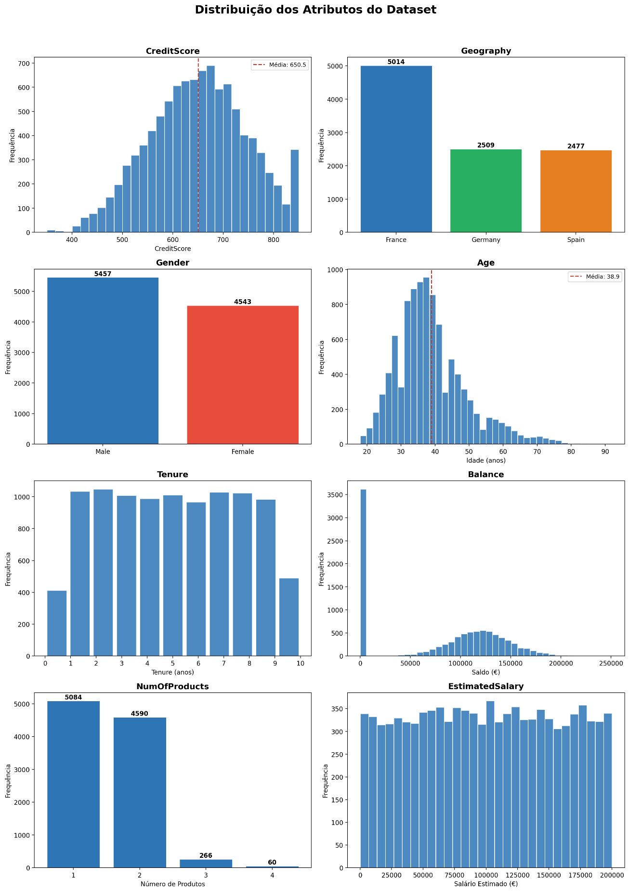

4.2 Qualidade e Conformidade dos Dados
import pandas as pd

data = pd.read_csv('Churn_Modelling.csv')

# Contagem de Valores Nulos
print(data.isnull().sum())

# Contagem de Valores Únicos
print(data.nunique())

# Valores Únicos de atributos categóricos
print(data['Geography'].unique()) # ['France', 'Spain', 'Germany']
print(data['Gender'].unique()) # ['Female', 'Male']

# Registos duplicados
print(f"Duplicados: {data.duplicated().sum()}") # 0

4.3 Estatística-Alvo (CreditScore médio por faixa etária)
import pandas as pd

data = pd.read_csv('Churn_Modelling.csv')
bins = [18, 25, 35, 45, 55, 93]
labels = ['[18,25[', '[25,35[', '[35,45[', '[45,55[', '[55,93[']
data['FaixaEtaria'] = pd.cut(data['Age'], bins=bins, right=False, labels=labels)
result = data.groupby('FaixaEtaria')['CreditScore'].agg(['mean','count']).round(2)
print(result)

Faixa Etária | CreditScore Médio | Contagem
[18, 25[ | 653.97 | 457
[25, 35[ | 651.33 | 3222
[35, 45[ | 650.87 | 3981
[45, 55[ | 645.79 | 1458
[55, 93[ | 652.11 | 882

